

ПЕНСІЙНИЙ ФОНД УКРАЇНИ

ГОЛОВНЕ УПРАВЛІННЯ ПЕНСІЙНОГО ФОНДУ УКРАЇНИ В ЧЕРКАСЬКІЙ ОБЛАСТІ

Н А К А З

від 20 р. Черкаси №

Про внесення змін до наказу Головного управління Пенсійного фонду України в Черкаській області від 06.09.2021 № 375 «Про затвердження інформаційних та технологічних карток послуг у сфері пенсійного забезпечення, ведення обліку осіб, які підлягають загальнообов’язковому державному соціальному страхуванню, платежів»
Відповідно до Положення про головні управління Пенсійного фонду України в Автономній Республіці Крим, областях, містах Києві та Севастополі, затвердженого постановою правління Пенсійного фонду України від 22.12.2014
№ 28-2 (із змінами), Положення про організацію прийому та обслуговування осіб, які звертаються до органів Пенсійного фонду України, затвердженого постановою правління Пенсійного фонду України від 30.07.2015 № 13-1 (із змінами), зареєстрованого в Міністерстві юстиції України 18 серпня 2015 р. за № 991/27436 та наказу Пенсійного фонду України від 23.07.2021 № 102 «Про затвердження типових інформаційних карток послуг у сфері пенсійного забезпечення, ведення обліку осіб, які підлягають загальнообов’язковому державному соціальному страхуванню, платежів», з метою уніфікації послуг, що надаються територіальними органами Пенсійного фонду України, та підвищення якості обслуговування осіб, у зв’язку з внесенням змін до Порядку подання та оформлення документів для призначення (перерахунку) пенсій відповідно до Закону України «Про загальнообов’язкове державне пенсійне страхування», затвердженого постановою правління Пенсійного фонду України від 25.11.2021
№ 33-1,

НАКАЗУЮ:
- Внести зміни до технологічної картки послуг у сфері пенсійного забезпечення з виплати недоотриманої пенсії у зв’язку зі смертю пенсіонера, затвердженої наказом Головного управління Пенсійного фонду України в Черкаській області (далі – Головне управління) від 06.09.2021 № 375
«Про затвердження інформаційних та технологічних карток послуг у сфері пенсійного забезпечення, ведення обліку осіб, які підлягають

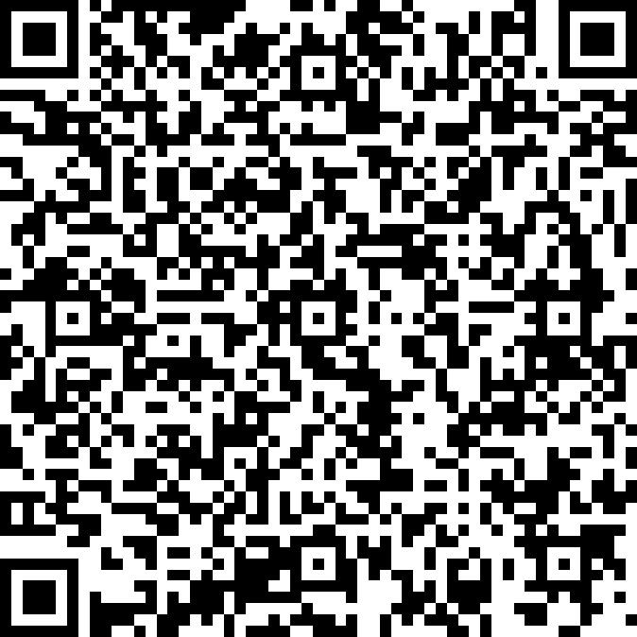
Зінник Світлана Миколаївна КНЕДП - ІДД ДПС
1F4DEF01003937752B680B973FD84BEA50E29DC04D5561290A41274C80271EB100

14.01.2022

Головне управління ПФУ в Черкаській області

14.01.2022 25

2

загальнообов’язковому державному соціальному страхуванню, платежів» (далі – наказ № 375), виклавши її в редакції, що додається.
- Внести зміни до технологічної картки послуг у сфері пенсійного забезпечення з виплати пенсії за шість місяців наперед, затвердженої наказом
№ 375, виклавши її в редакції, що додається.

- Внести зміни до технологічної картки послуг у сфері пенсійного забезпечення з виплати допомоги на поховання, затвердженої наказом № 375, виклавши її в редакції, що додається.

- Сектору організаційно-інформаційної роботи (Павленко С. В.) забезпечити оприлюднення цього наказу на інформаційній сторінці вебпорталу Головного управління Пенсійного фонду України в Черкаській області.

- Контроль за виконанням цього наказу покласти на заступників начальника Головного управління відповідно до розподілу обов’язків.

Начальник Головного управління Світлана ЗІННИК

